Министерство образования Республики Беларусь  
Учреждение образования  
«Белорусский государственный университет информатики и радиоэлектроники» Филиал  
«Минский радиотехнический колледж»

Учебная дисциплина «Программные средства создания Internet-приложений»

**Отчет**

по выполнению лабораторной работы  
«разработка таблиц стилей для HTML документа»

Выполнил Гончаров П.В.

Проверила Терешко О.И.

Минск

2020

Лабораторная работа № 9

Номер учебной группы: 7к2492.

Фамилия, инициалы учащегося: Гончаров П.В.

Дата выполнения работы: 16.10.2020

Тема работы: «Разработка таблиц стилей для HTML документа»

Цель работы: Формирование умения создавать составные селекторы и выбирать необходимые свойства CSS для оформление документа в соответствии с макетом.

Оснащение работы: ПК, редактор исходного кода, браузер.

Результат выполнения работы:

8 вариант

1 и 2 задание:

Index.html

<!DOCTYPE html>

<html lang="en">

<head>

    <meta charset="UTF-8">

    <meta name="viewport" content="width=device-width, initial-scale=1.0">

    <title>Lab 9 index</title>

    <link rel="stylesheet" href="style.css">

</head>

<body>

    <header>

        <span>HEADER</span>

    </header>

    <nav>

        <span>NAV</span>

    </nav>

    <main>

        <div class="container column">

            <div id="skyblue" class="item"></div>

            <div id="blue" class="item"></div>

        </div>

        <div id="content" class="container">

            <div class="item content">

                <span>CONTENT</span>

            </div>

        </div>

        <div class="container column">

            <div id="red" class="item"></div>

            <div id="brown" class="item"></div>

        </div>

    </main>

    <footer>

        <span>FOOTER</span>

    </footer>

    <div class="img2">

        <img src="files/wildBoar.png" alt="wild boar" width="200px">

        <img src="files/wildBoar.png" alt="wild boar" width="200px">

        <img src="files/wildBoar.png" alt="wild boar" width="200px">

    </div>

</body>

</html>

style.css

*{

    margin: 0;

    padding: 0;

}

header, footer{

    background-color: limegreen;

    border: 1px solid black;

}

nav{

    background-color: orange;

    border: 1px solid black;

}

main{

    display: flex;

}

.container {

    display: flex;

    flex-grow: 1;

    height: 40px;

}

.column {

    flex-direction: column;

}

.item {

    flex-grow: 1;

}

.container .content{

    background-color: yellow;

    border: 1px solid black;

}

#skyblue{

    background-color: skyblue;

    border: 1px solid black;

}

#blue{

    background-color: blue;

    border: 1px solid black;

}

#red{

    background-color: red;

    border: 1px solid black;

}

#brown{

    background-color: brown;

    border: 1px solid black;

}

.img2{

    position: relative;

    left: 30%

}

фото страницы

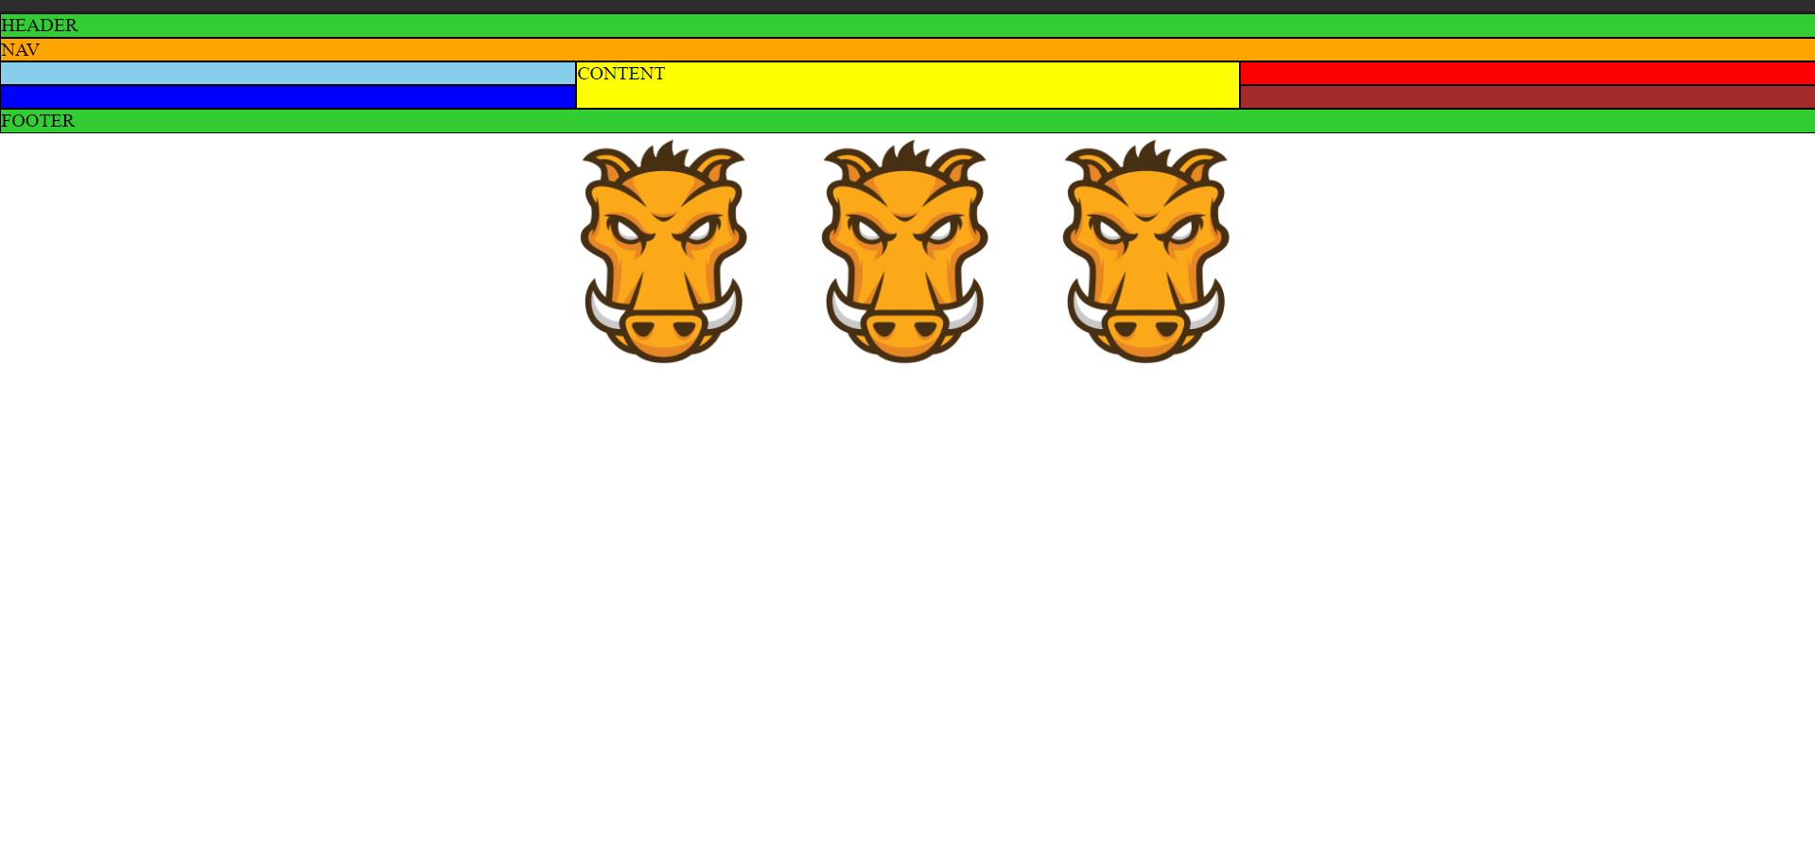

Задание 3 часть 1

index 3_1.html

<!DOCTYPE html>

<html lang="en">

<head>

    <meta charset="UTF-8">

    <meta name="viewport" content="width=device-width, initial-scale=1.0">

    <title>Lab 9 3_1</title>

    <link rel="stylesheet" href="style 3_1.css">

</head>

<body>

    <div id="blue" class="block">

        <hr><hr><hr><hr>

        <hr><hr><hr>

    </div>

    <div id="green" class="block">

        <hr><hr><hr><hr>

        <hr><hr><hr><hr>

        <hr><hr><hr><hr>

    </div>

    <div id="red" class="block">

        <hr><hr><hr>

    </div>

</body>

</html>

style 3_1.css

.block{

    float: left;

    width: calc(100%/3);

    min-height: 100vh;

}

#blue{

    background-color: skyblue;

}

#green{

    background-color: darkkhaki;

}

#red{

    background-color: indianred;

}

hr{

    border: none;

    background-color: black;

    height: 0.1px;

    width: 80%;

}

фото страницы

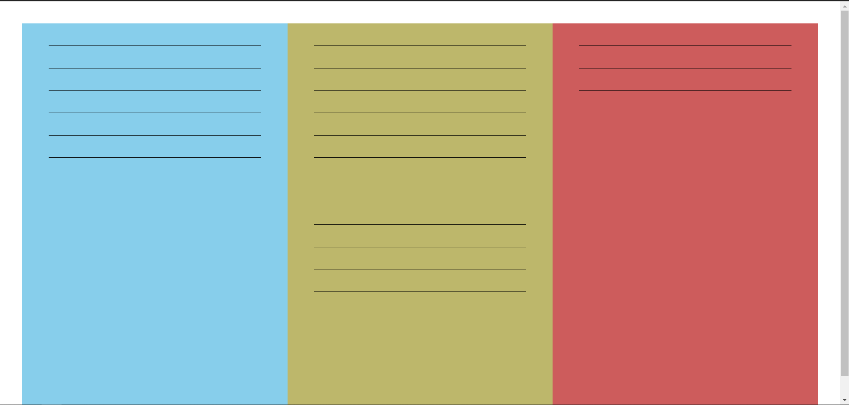

задание 3 часть 2

index 3_2.html

<!DOCTYPE html>

<html lang="en">

<head>

    <meta charset="UTF-8">

    <meta name="viewport" content="width=device-width, initial-scale=1.0">

    <title>Lab 9 3_2</title>

    <link rel="stylesheet" href="style 3_2.css">

</head>

<body>

    <header>

        <span>Шапка сайта</span>

    </header>

    <aside>

        <span>Навигация по сайту</span>

    </aside>

    <article class="bFlex">

        <div id="menu">

            <span>Меню сайта</span>

        </div>

        <div id="greyBlock">

            <span>Основной контент</span>

        </div>

    </article>

    <footer>

        <span>Футер сайта</span>

    </footer>

</body>

</html>

style 3_2.css

body{

    height: 100vh;

    font-weight: bold;

}

header{

    background-color: green;

    height: 10%;

}

aside{

    background-color:white;

}

article{

    background-color: limegreen;

    height: 70%;

    border-top:10px solid limegreen;

    border-bottom: 20px solid limegreen;

}

#menu{

    width: 30%;

    padding-top: 10px;

}

footer{

    background-color: red;

    height: 5%;

}

#greyBlock{

    background-color: lightgrey;

    width: 70%;

    height: 100%;

    padding-top: 10px;

}

.bFlex{

    display: flex;

    flex-direction: row;

}

.divCa{

    background-color: limegreen;

    height: 1.5%;

}

фото страницы

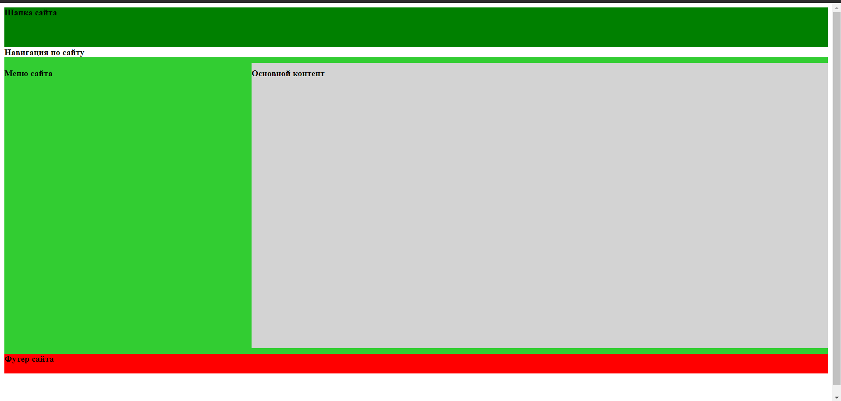

задание 3 часть 3

index 3_3.html

<!DOCTYPE html>

<html lang="en">

<head>

    <meta charset="UTF-8">

    <meta name="viewport" content="width=device-width, initial-scale=1.0">

    <title>Lab 9 3_3</title>

    <link rel="stylesheet" href="style 3_3.css">

</head>

<body>

    <div class="grid">

        <div id="g1">1</div>

        <div id="g2">2</div>

        <div id="g3">3</div>

        <div id="g4">4</div>

        <div id="g5">5</div>

        <div id="g6">6</div>

        <div id="g7">7</div>

        <div id="g8">8</div>

        <div id="g9">9</div>

        <div id="g10">10</div>

    </div>

</body>

</html>

style 3_3.css

.grid{

    display: grid;

    grid-template-columns: repeat(4, 0.2fr);

    grid-template-rows: repeat(4, 0.2fr);

    grid-gap: 0.3vw;

}

.grid > div{

    background: orangered;

    color: white;

    font-size: 25px;

    padding: 20px;

}

#g1{

    grid-column: 1 ;

    grid-row: 1;

}

#g2{

    grid-column: 2 / span 2;

    grid-row: 1;

    width: 75%;

}

#g3{

    grid-column: 1 / span 2;

    grid-row: 2;

    width: 75%;

}

#g4{

    grid-column: 3;

    grid-row: 2;

}

#g5{

    grid-column: 4;

    grid-row: 2;

}

#g6{

    grid-column: 1;

    grid-row: 3;

}

#g7{

    grid-column: 2;

    grid-row: 3;

}

#g8{

    grid-column: 3;

    grid-row: 3;

}

#g9{

    grid-column: 4;

    grid-row: 3;

}

#g10{

    grid-column: 1;

    grid-row: 4;

}

фото страницы

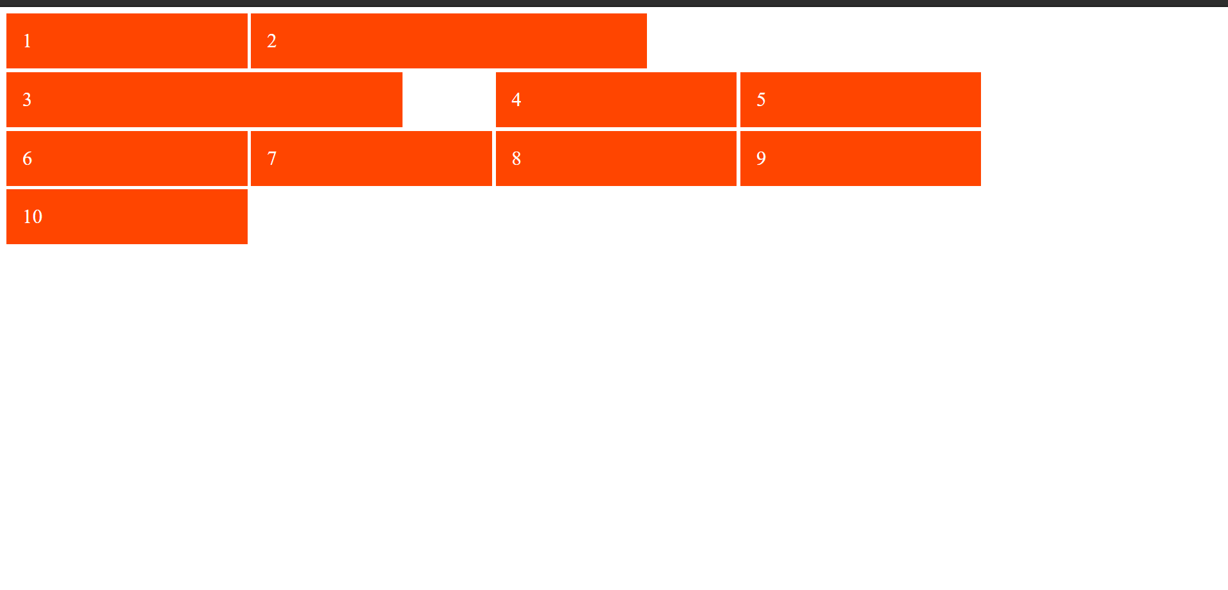

Контрольные вопросы

1. Перечислите значения свойства position. В чем их различие?

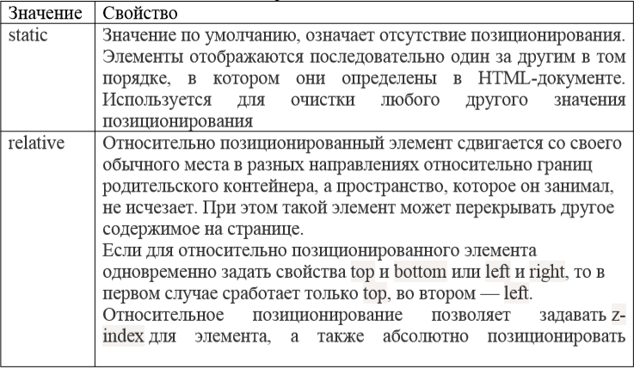

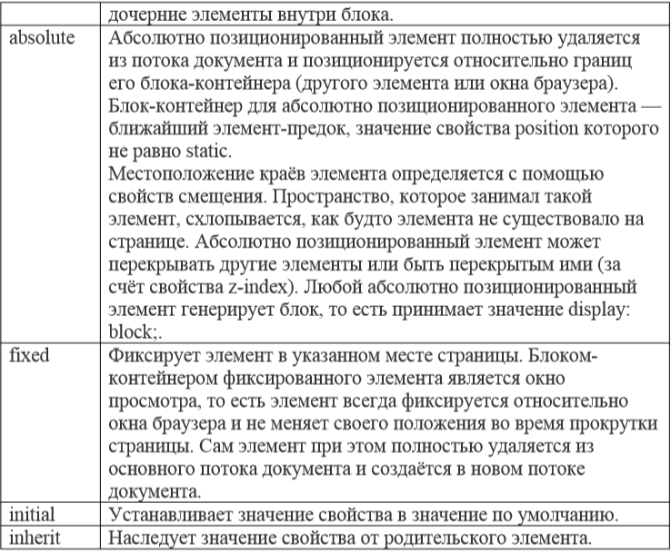

1. Чем отличаются значения свойства position absolute и relative?

Relative - позиционированный элемент сдвигается со своего обычного места в разных направлениях относительно границ родительского контейнера, а пространство, которое он занимал, не исчезает.

Absolute - элемент полностью удаляется из потока документа и позиционируется относительно границ его блока-контейнера (другого элемента или окна браузера). Блок-контейнер для абсолютно позиционированного элемента — ближайший элемент-предок, значение свойства position которого не равно static.

1. Для чего применяется технология flex-box?

Flexbox является инструментом двумерной компоновки и использует для работы две оси — горизонтальную (главную ось) и поперечную.

1. Охарактеризуйте технологию grid

это двумерная система компоновки основанная на сетке, цель которой заключается в том чтобы полностью изменить способ проектирования пользовательских интерфейсов основанных на сетке